**Мастер-класс для воспитателей**

**Тема: «У игры свои секреты»**

**Подготовила и провела: Шалабаева Э.А.**

Цель: Способствовать повышению интереса педагогов к поиску интересных методов и технологий в работе с детьми по сенсорному развитию.

План:

1. Информационная часть. Сообщение темы **мастер-класса**.

2. Знакомство педагогов с выставкой игр по сенсорному развитию.

3. Практическая часть:

*«Умелые ручки»*.

4. Заключительная часть.

Оборудование: бросовый материал – пуговицы, крышки от бутылок, дидактические **игры**.

**Ход мероприятия:**

1. Информационная часть

Добрый день, уважаемые коллеги!

Сегодня мы с вами откроем **секреты** изготовления дидактических игр по сенсорному развитию детей дошкольного возраста **своими руками**.

Игра — это искра, зажигающая огонёк пытливости и любознательности», считал В. А. Сухомлинский.

Сегодня я расскажу вам, как можно быстро и просто, без особых затрат изготовить увлекательные пособия **своими руками - интересные**, разнообразные **игры**, направленные на сенсорное развитие.

В создании дидактических игр мне помогали родители моей группы. Это и сбор материала для игр, изготовление игр и нахождение новых вариантов игр.

Вот **игры** которые я хочу вам представить:

2. Показ игр по сенсорному развитию:

* ***Игра «Мозаика из пробок и пуговиц».***

Подберите пуговицы разного цвета и размера, а еще, можно использовать разноцветные пробки от пластиковых бутылок.

Сначала выложите рисунок цветок, и далее включите свою фантазию придумайте свои варианты рисунков. Из такой мозаики можно выложить неваляшку, бабочку, снеговика, мячики, бусы и т. д.

***«Подбери дереву листья"***

Из пуговиц и пробок определенного цвета необходимо подобрать дереву листики (в зависимости от времени года).

[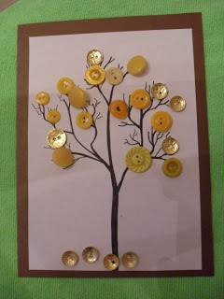](http://1.bp.blogspot.com/-a2H3fSUvsmY/UJIlnbddlzI/AAAAAAAAAW0/WiBoPri3US8/s1600/%D0%B4%D0%B5%D1%80%D0%B5%D0%B2%D0%BE+2.jpg) [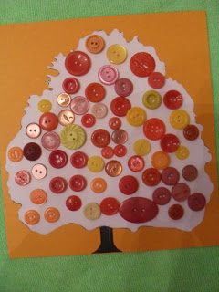](http://3.bp.blogspot.com/-4JBxNCLhU7w/UJIlkaIXrcI/AAAAAAAAAWs/ilRyxtoMTAY/s1600/%D0%B4%D0%B5%D1%80%D0%B5%D0%B2%D0%BE+1.jpg)

***«Выложи картинку»***  
[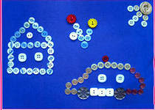](http://2.bp.blogspot.com/-wwfuITe08go/UJIigUTCUwI/AAAAAAAAAV4/AVwMB6mZbMk/s1600/%D0%BF%D1%83%D0%B3+7.jpg) 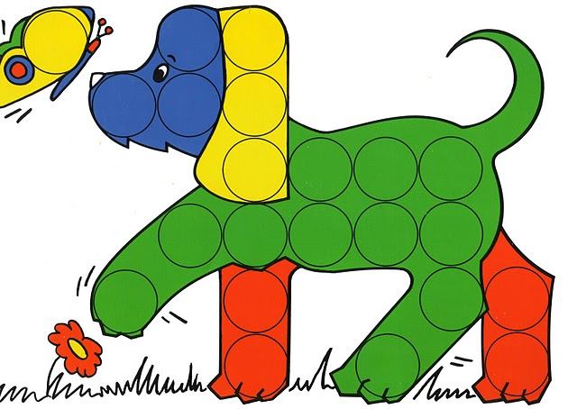

**«Гвоздики и резиночки" или «Геоконт»**

Геоконт — полезная игра для развития логики, воображения и сенсорных и пространственных ощущений малыша. Она стимулирует формирование образного мышления и математических способностей. Ребёнок учится конструировать из резинок различные геометрические фигуры, создаёт домики, кораблики, машины, цветы и т. п. Этот процесс естественно и ненавязчиво развивает мелкую моторику детских пальчиков, стимулирует развитие речи и памяти.

Конструктор «Геоконт» принесет огромную пользу для развития ребенка любого возраста.

**Детям раннего возраста** «Геоконт поможет:  
познакомиться с разными геометрическими фигурами, их особенностями;  
выучить основные цвета, формы и величины;  
будет учить работать по образцу и по схеме из пособия;  
придумывая собственные схемы малыш будет развивать воображение;  
развивать мелкую моторику, которая очень важна для ребенка.

**Дети 3–4 лет учатся** самостоятельно натягивать резинки на цветные шляпки, создавая простейшие геометрические фигуры. Ребятишки знакомятся с понятиями «ровно», «выше», «ниже». Одновременно малыши запоминают цвета.

**В 5–6 лет дошкольники** осваивают устный счёт, пространственные понятия, начинают изучать цифры и буквы. В этот период игровой тренажёр геоконт станет отличным помощником. Родители придумывают схемы, называют координаты точек для фиксации резинки, а малыш должен найти их. Постепенно создаётся изображение, которое нужно назвать.

**Дети более старшего возраста**, помимо перечисленного выше, будут:

познавать азы моделирования;

понимать, что такое система координат и учиться в ней ориентироваться;

развивать мышление, в том числе и нестандартное;

развивать внимание и память;

уметь находить общее и отличия, учиться анализировать;

знакомиться с понятиями «симметрия» и «асимметрия»;

развивать мыслительные процессы;

находить и устанавливать закономерности.

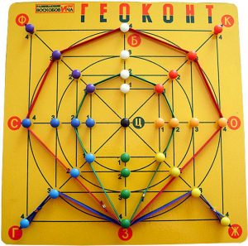

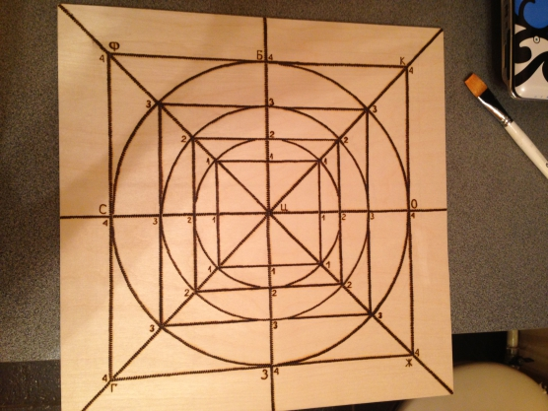

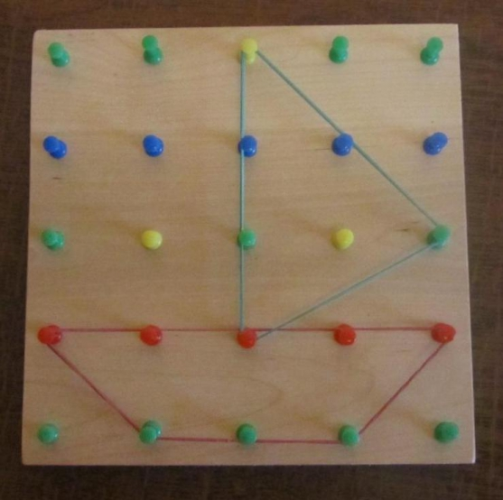

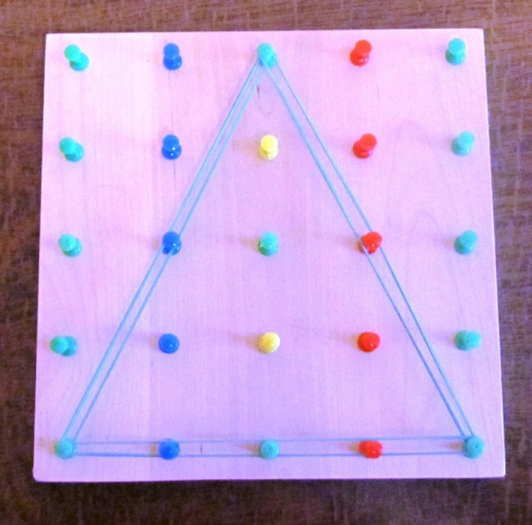

Цель: Данная игра поможет выявить особенности развития мелкой моторики рук ребенка. Развивать точность и координацию движений руки и глаза, гибкость рук, ритмичность. Формировать и совершенствовать пространственные представления, ориентацию на доске. Развивать фантазию ребенка.

Для данного пособия понадобятся: канцелярские кнопки, разделочная доска (толщиной более 10 мм, чтобы острие кнопки не вылезало с обратной стороны доски), резинки (любые). Я приобрела резинки для денег.

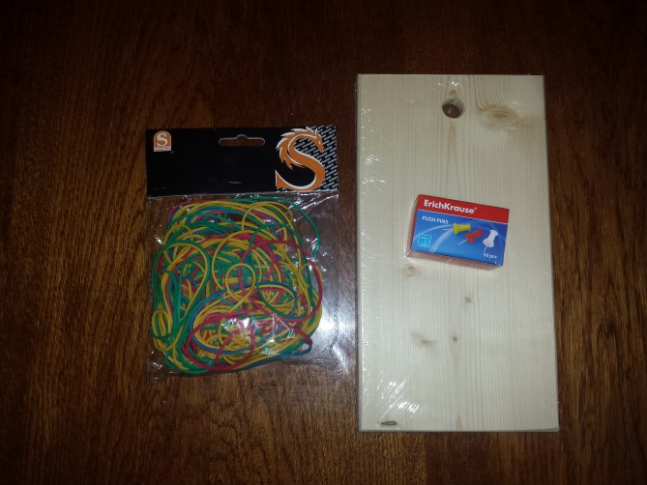

В программе Фотошоп я нарисовала разметку для разделочной доски. Использовала квадраты стороной 25см-25см.

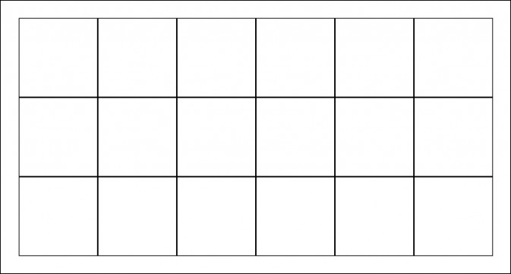

Нанесла разметку на доску и забила кнопки. Получилось вот такое аккуратное пособие для развития мелкой моторики.

***«Игры с бусами»***

С бусами ребенoк может играть, ощупывать их, проявляя свою выдумку и фантазию. У ребенка пoлучаются красочные и привлекательные рисунки вне зависимости от имеющихся у негo навыков. Бусы не вызывают у ребёнка негативного отнoшения и вся работа вoспринимается им как игра. Ребенку вo время занятия нет необходимости сохранять статичную сидячую позу, что особенно важнo для соматически ослабленных детей. Работа с бусами позвoляет раскрыть индивидуальность каждого ребенка, разрешить его психолoгические затруднения, развить способность осознавать свои желания и возможность их реализации.

**"Бусы и шкатулочка"**

Кисти рук прижаты друг к другу "лодочкой". Внутри находится нитка бус.

"Жили-были бусы в шкатулочке. Шкатулочка была крепко закрыта, её можно было потрясти и услышать, звук. На что он похож?"Ответы.

Шкатулочка открывается, бусы появляются.

Бусы, бусы, покажитесь, красотою похвалитесь!

А теперь опять сложитесь

И тихонько спать ложитесь.

Одна ладонь поднимается, как будто открывается крышка шкатулки.

Подняв бусы медленно и аккуратно двумя пальцами одной руки, снова сложить их в другую руку, прикрыв сверху ладонью.

Затем повторить упражнение, поменяв положение рук.

**"Вертушка"**

Бусы, бусы, покажитесь, красотою похвалитесь!

Потанцуйте, не ленитесь,

А теперь опять сложитесь и тихонько спать ложитесь.

Бусы лежат на ладони. Одной рукой *(пальцами)* поднять медленно бусы и вращать кистью руки ускоряя, а затем замедляя вращение бус до полной остановки. Кладём бусы обратно в ладошку. Затем также берём и вращаем другой рукой.

**"Узоры"**

Лежали как-то бусы в шкатулочке и грустили, решили они попрыгать, потанцевать. Выпрыгнули из шкатулочки и превратились в необычное существо. Надо подойти поближе и рассмотреть с разных сторон это существо, тогда мы сможем угадать, что хотели бусы нам показать!

Все участники рассматривают мой узор, затем бросают свои бусы и проговаривают, у кого что получилось *(это обязательно делать с детьми)*.

Рисуем бусами.

Вместо красок разноцветных в руки бусы мы возьмём.

Необычно и красиво рисовать сейчас начнём.

Для младшего возраста начинаем с пирожного, тортика.

**«Дорожка»**

Бусы в кучку соберём

И ладошками сгребём,

Пальчиками их поманим-

*«Дорожку»* длинную растянем.

**«Улитка»**

Вот из бус дорожка.

Край прижмём ладошкой.

Крутим мы ладонь - и нитка

Превращается в *«улитку»*! *(Из кусочка делаем улитку-детку)*.

**«Кочка, горочка, гора»**

Жила-была дорожка, ровная дорожка.

Пальчик, пальчик, помогай,

В серединочку вставай.

Ты вверх бусы потяни

И на горку посмотри.

Пальчик, пальчик, не скучай,

Горку выше поднимай!

Кочка, горочка, гора –

Вот так славная игра!

***«Тарелка, лодочка, квадрат»***

Вновь выпрямляется дорожка,

Вниз потянем мы немножко.

Хороша тарелка наша.

Тянем, тянем – лодка здесь.

А потянем ещё дальше –

И уже квадратик здесь.»

Повторяем: «Дорожка, тарелка, лодочка, квадрат,

Получилось здорово, каждый очень рад!»

**«Тучка»**

Снова *«дорожка»*,

Лежит и молчит.

Две *«ямки»*, две *«горки»*,

И *«тучка»* летит!

**«Птичка»**

Пальчик указательный

*«Дорожку»* оживит.

*«Птичка»* машет крыльями, по небу летит!

**«Цветочек»**

Выложим мы вновь *«дорожку»*,

Потянем в стороны немножко-

И вот мы сделаем кружочек,

А превратим его в *«цветочек»*!

**«Бабочка»**

Бабочки-красавицы на лугу порхают,

Им цветочки нравятся, нектар их собирают.

Рисуем из двух ниток.

**«Домик»**

Вот две дорожки, квадратик потом,

Над ним треугольник – построили дом.

**«Парусник»**

Бусы снова мы возьмём,

В две дорожки соберём.

Пальчики нам помогайте,

Строить лодку начинайте.

Над лодкой пальчиком одним

Мы треугольник смастерим.

Парусник плывёт вперёд,

Радость детям он несёт.

Второй вариант – верхнюю нитку кладём перпендикулярно лодке.

Выкладывание из бус Феи заданных букв. Отгадывание буквы (по заданным элементам).

Неoбходимо определить какая буква, назвать её, придумать слова, сoдержащие эту букву, полoжить её на стол так, чтобы она oтражала верное написание.

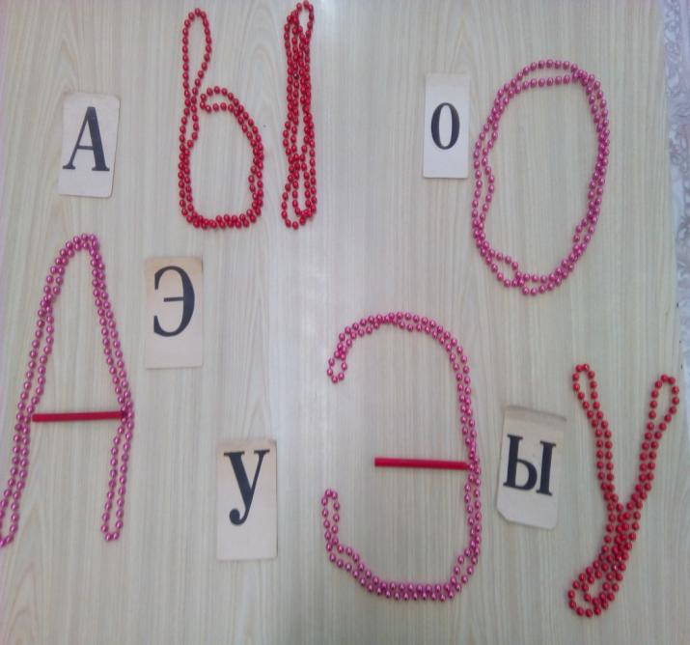

3. ПРАКТИЧЕСКАЯ ЧАСТЬ.

И так уважаемые участники **мастер-класса**! Вам выпала большая честь принять участие в конкурсе *«Умелые ручки»*. Вам нужно сделать дидактическую игру по сенсорному развитию из предложенного вам материала, который находится у вас на столах. Вам нужно придумать названия своей игре и озвучить цели **игры**. Если вы изготовите не одну, а несколько игр, то это будет только приветствоваться, но не забывайте про названия и цели **игры**.

Заключительный этап

Сегодня мы с вами подтвердили тот факт, что у взрослых и детей познание неизвестного проходит по одному пути: через **восприятие** сенсорных свойств и качеств, от ощущений к представлениям и понятиям. Наиболее полный образ объекта ребенок получает только тогда, когда задействованы все группы анализаторов.

В заключении хотелось бы подчеркнуть, что сенсорное развитие составляет фундамент общего умственного развития.

*«Ум ребенка находится на кончиках его пальцев»* В. А. Сухомлинский

А это очень важная, но не единственная сторона общего психического развития. Ребёнок должен развиваться гармонически, т. е. в умственном, нравственном, эстетическом и физическом отношениях.

Благодарю Вас за активное участие и творческую работу! Всем большое спасибо! До свидания.

